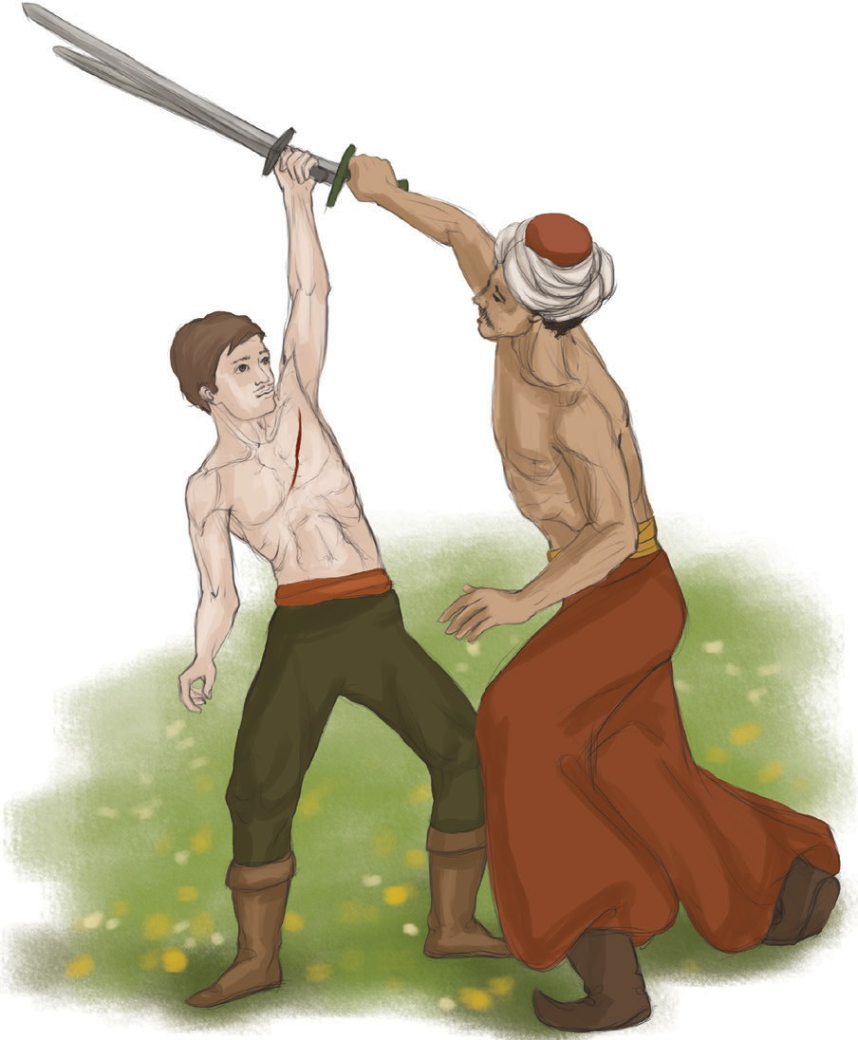A magyar vitézek nevettek:

– Ne simogasd, László!

Oglu most már megállás nélkül támadott. László csak hát- rált körben, lassan, legyűrhetetlen nyugalommal. Oglu fáradt. Ekkor

kapta a második lapos vágást. Mintha korbáccsal vágtak volna rá, felhör- dült. Előreugrott, kardja László feje fölött villant, aki csak félig védte a csapást, de kardja, mint a kígyó, egy villanás alatt szinte láthatatlanul átszúrta a törököt. Aztán mindketten hátraugrottak.

Lászlót egy félig sikerült fejvágás érte, ezt jól lehetett látni, mert jobb arcára piros vércsíkok szaladtak. A török csapat már dobot vert és ujjongott.

– Allah!

A küzdők újra felemelték kardjaikat. A csapatok biztatták a harcosokat, csak Csomay kapitány és az öreg janicsár látták, hogy itt már minden harcnak vége.

Oglu leeresztette kardját. Tanácstalanul, kérdőn nézett körül, mi történt, aztán eldőlt, mint a zsák.

(…)

Az öreg fűzfa felől a janicsár közeledett.

* Mi hírt hozol, Ferhát? – kérdezte a kaposi aga.
* Oglu pillanatait már meg lehet olvasni. Kér benneteket, mielőtt arcát megfürdetné Allah ragyogá- sában. Szólni kíván veletek. Elsősorban Babocsai Lászlóval.

László a kapitányára nézett.

* A haldokló már nem közülünk való, és jó vitézi cselekedet szavára hajolni – vélte a kapitány. – Men- jünk.

Oglu szemei nyitva voltak, de nem nézett már, csak a nap felé, mintha sok fényt akart volna gyűjteni a hosszú, sötét útra.

* 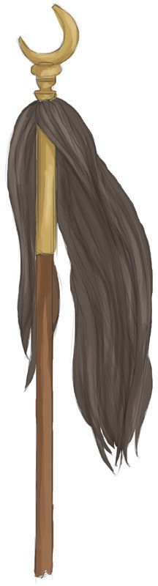Babocsai László! Hozzád szólok. Hallod-e? – szólt, de olyan halkan, hogy le kellett ülni, hogy hall- hassák.
* Hallom, Oglu, csak mondd!

A haldokló arca nyugalmas lett.

* Én elvettem apád életét, te az enyémet. Allah akarta, aki örökkévaló. Nem haragszom rád.
* Én sem haragszom, Oglu. Az isten legyen veled! – És megfogta a török kezét, mely ölében feküdt, és sárga volt, mint a pergamen.
* Halljátok, amit mondok. Halld, Babocsai László, ki igaz, jó vitéz vagy. Neked hagyom a kar- dom, a lovam, minden fegyverem. Fogadd el tőlem.
* Elfogadom...

Oglu hallgatott. Látszólag erőt gyűjtött. Arca gyolcsfehér volt.

* Babocsai László, neked anyád van, aki szeret téged, akinek én megöltem az urát... nagyot kérek most tőled. Megteszed-e?
* Megteszem – ígérte László. Oglu szemei fáradtan lecsukódtak.